IEGULDĪJUMS TAVĀ NĀKOTNĒ

‘’Dienesta viesnīcas infrastruktūras renovācija un mācību aprīkojuma modernizācija, lai paaugstinātu profesionālās izglītības kvalitāti un pieejamību’’
(2010/0181/3DP/3.1.1.1.0/10/IPIA/VIAA/051)

Par Decembra mēnesī veiktajiem būvdarbiem.
Būvprojekts par Dienesta viesnīcas rekonstrukcijas darbiem ir izstrādāts un saskaņots būvvaldē pa daļām līdz 21.11.2011.
Ir uzsākti arī sekojoši demontāžas darbi:
-) Lietus ūdens kanalizācijas demontāžas darbi. Tiek demontēta vecā lietus ūdens čuguna kanalizācijas sistēma.
-) Aukstā un karstā ūdensvada un sadzīves kanalizācijas demontāžas darbi. Tiek veikta veco tērauda cauruļvadu sistēmas demontāžas darbi ieskaitot visu iekārtu (izlietņu, klozetpodu, dušas vannu, jaucējkrānu) noņemšanu.
-) Grīdas segumu un pamatņu demontāža. Tiek demontēta grīda (linolejs, lamināts, paklāju segumi), kā arī to sagataves.
-) Iebūvējamo mēbeļu demontāža. Tiek izlauzti iebūvējamie skapji, plauktu sistēmas.
-) Starpsienu (mūra) demontāžas darbi. Tiek demontētas starpsienas saskaņā ar jauno plānojumu. Kā arī jauno aiļu un atvērumu veidošanu.
Izpildīto darbu kopapjoms 50%.
Uzsākti sekojošie būvdarbi:
-) Sienu un griestu apdare. Tiek veikti virsmu sagatavošana krāsošanai (špahtelēšana, daļēja apmetuma atjaunošana), krāsošana, tapešu līmēšana un krāsošana.
-) Grīdu apdare. Tiek veikta grīdu pamatņu sagatavošana, tas ir izlīdzinošās ģipša grīdas ieliešanas, slīpēšanas, špahtelēšanas darbi, kā arī linoleja ieklāšanas darbi (ieskaitot grīdlīstu montāžu).
-) Flīzēšanas darbi. Tiek veikti flīzēšanas darbi dušas un WC telpās, gan sienām, gan grīdām.
-) Durvju montāžas darbi. Ir uzsākta durvju montāža.
Izpildīto darbu kopapjoms 20%.
Uzsākti sekojošie inženierkomunikāciju darbi:
-) Lietus ūdens kanalizācijas montāžas darbi. Tiek izbūvēta jauna sistēma.
-) Aukstā un karstā ūdensvada montāža. Tiek izbūvēta jaunā tērauda cauruļvadu sistēma.
-) Sadzīves kanalizācijas sistēma. Tiek izbūvēta jauna PV cauruļvadu sistēma.
-) Apkures sistēma. Tiek izbūvēta jauna tērauda un vara cauruļvadu sistēma ar jauno radiatoru montāžu.
Izpildīto darbu kopapjoms ap 40%.

FOTO REPORTĀŽA
Apkures, ūdensvada demontāža, jaunās sistēmas montāža
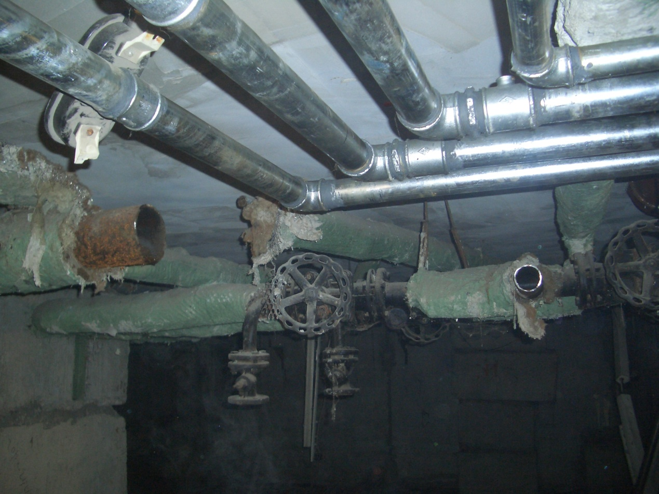

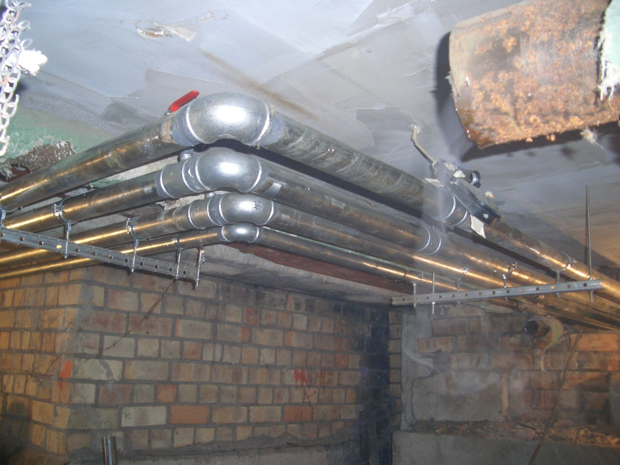
Kanalizācijas sistēmas montāža
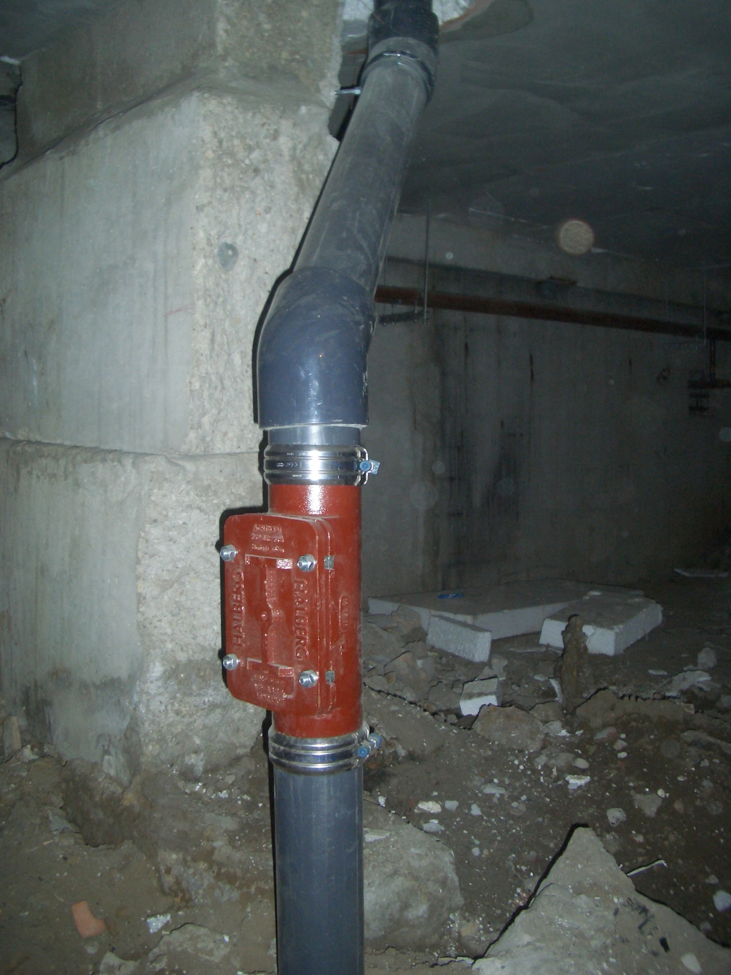

Sienu, grīdu pamatņu, apkures sistēmas demontāža
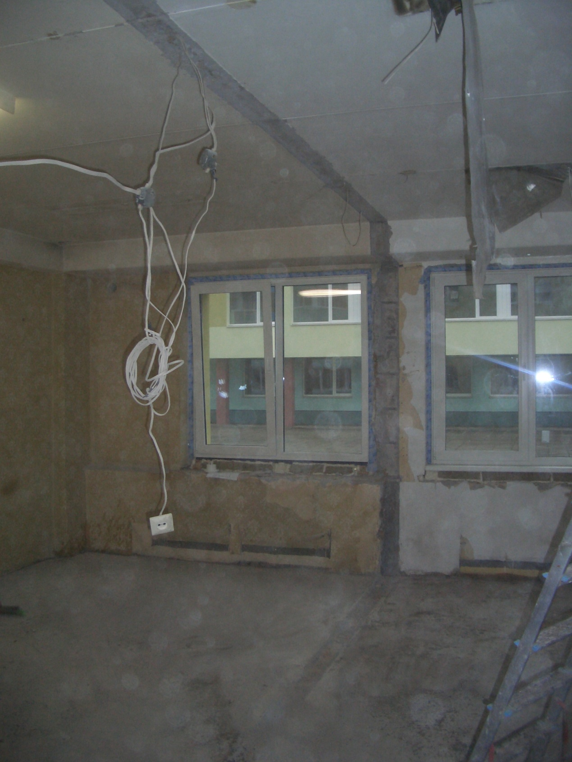
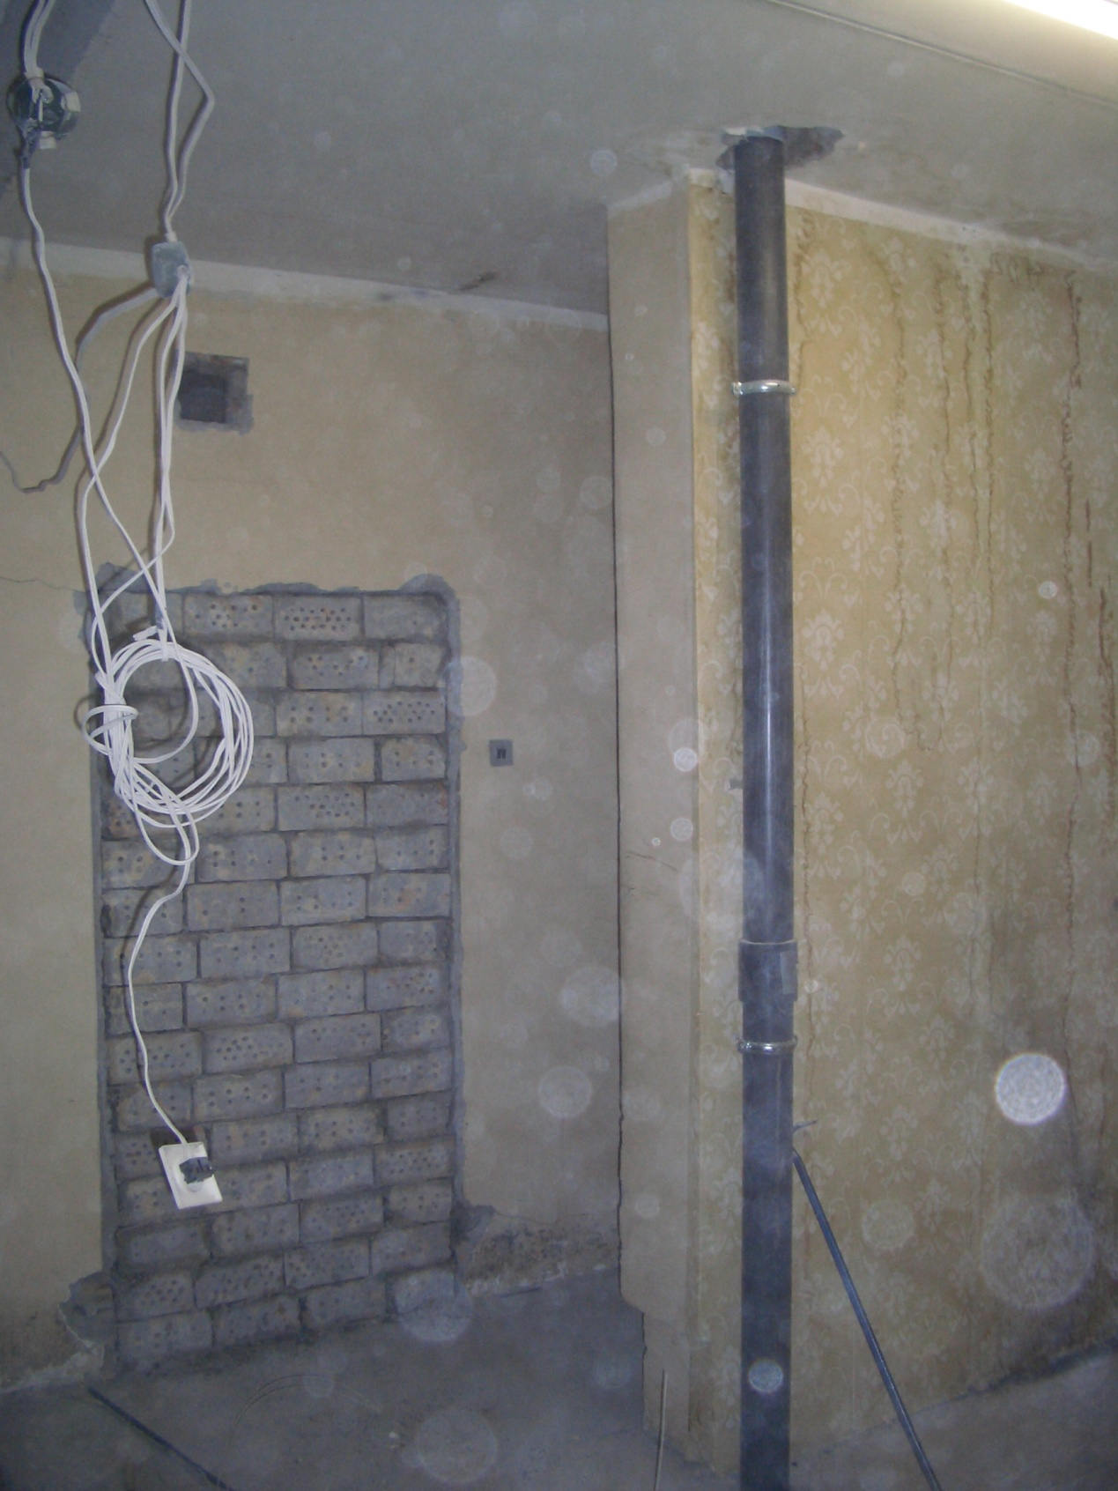
Jauno cauruļvadu montāža, sienu apšuvums
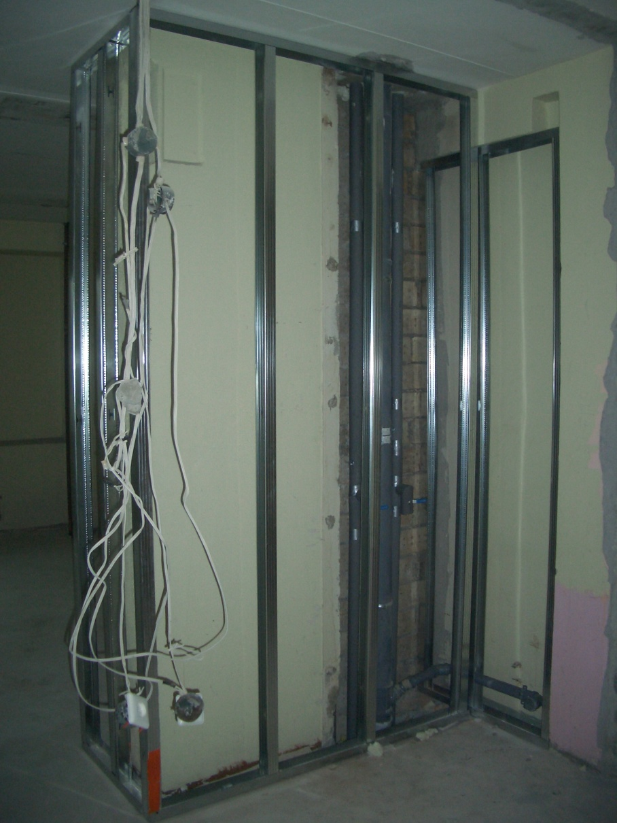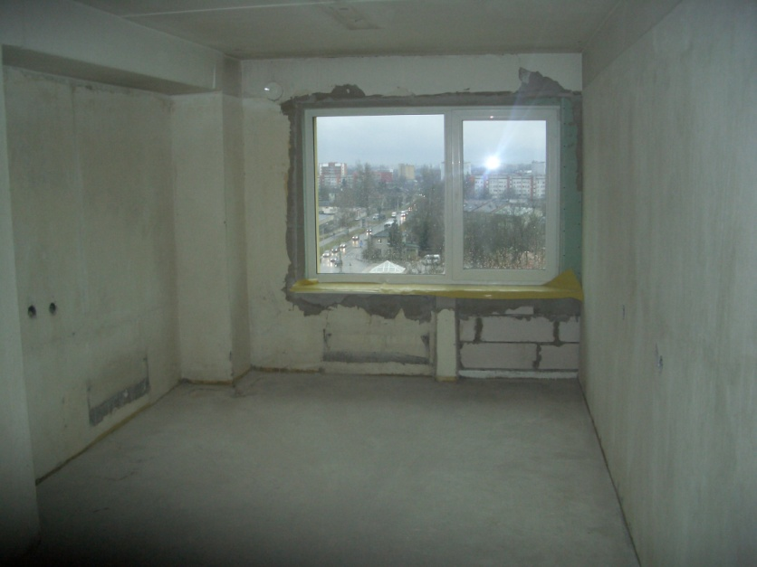

Jauno, remontēto istabiņu skats
